**Relatório de ALGAV**

**SPRINT B**

**Turma 3DF**

1201518 | Ana Albergaria

1201284 | Diogo Violante

1201592 | Marta Ribeiro

1201516 | Nuno Barata

**Data: 03/12/2022**

Índice

1. Representação do Conhecimento do Domínio 3

2. Obtenção da solução ótima para o Planeamento de Entrega de Mercadorias com 1 camião elétrico 4

3. Estudo da complexidade do problema e da viabilidade de encontrar a solução ótima através da geração de todas as soluções 8

3.1 Análise da Complexidade O(n) 9

4. US4 – Implementação das heurísticas e avaliação da sua qualidade 11

5. Análise da Qualidade das Heurísticas 13

6. Conclusão 14

1. Representação do Conhecimento do Domínio

Para a implementação das US referentes à Unidade Curricular de Algav, utilizamos a Base de Conhecimento com os seguintes factos:

* **idArmazem(local,código):** representa os armazéns;
* **entrega(idEntrega,data,massaEntrega,armazemEntrega,tempoColoc,tempoRet):** representa as entregas;
* **cidadeArmazem(código):** representa o armazém principal (Matosinhos);
* **carateristicasCam(nome_camiao,tara,capacidade_carga,carga_total_baterias,autonomia,t_recarr_bat_20a80):** representa os camiões
* **dadosCam_t_e_ta(nome_camiao,cidade_origem,cidade_destino,tempo,energia,tempo_adicional):** representa os percursos

A Base de Conhecimento está localizada no ficheiro “algav.pl”.

1. Obtenção da solução ótima para o Planeamento de Entrega de Mercadorias com 1 camião elétrico

Para se obter o planeamento de entregas para um Camião num dado dia, chama-se o método **traj_mais_rapida(L,Tempo, Data, C),** onde:

* **L** é a trajetória mais curta encontrada;
* **T** é o tempo dessa trajetória;
* **Data** é a data em que o camião irá efetuar as entregas;
* **C** é o camião.

Figura 1 – Predicado principal da US: traj_mais_rapida

Este método, para cada trajetória possível que o camião possa efetuar, calcula o tempo que o camião demoraria a efetuar o trajeto – através do predicado **calcula_tempo** – e atualiza o tempo mínimo comparando o tempo da trajetória atual com o valor atual do tempo mínimo. Se o tempo da trajetória for inferior, atualiza-se o tempo mínimo para esse mesmo valor.

O predicado **calcula_tempo(L, Tempo, Data, C)**, inicialmente chama o predicado **soma_carga** para obter a carga que o camião terá de carregar em cada percurso da trajetória. Posteriormente, adiciona o Armazém Principal – Matosinhos – à trajetória atual para se calcular o seu tempo através do predicado tempo.

Figura 2 – Predicado calcula_tempo

Por fim, o método responsável exclusivamente pelo calculo do tempo da trajetória – **tempo** – recebe a lista com a trajetória, a lista com as cargas do camião, a energia atual com que o camião chega a um determinado armazém (é iniciada com o máximo que corresponde à CargaTotalBaterias do facto do camião), a data e o camião, retornando como resultado o Tempo.

Em cada iteração do predicado **tempo,** percorre-se a lista da trajetória de 3 em 3 elementos e a das cargas de 2 em 2, e efetua os seguintes passos:

1. Obtém os dados do primeiro percurso a efetuar (Id1 a Id2) através do facto **dadosCam_t_e_ta** e da entrega a ser feita no armazém de destino desse percurso através do facto **entrega**.

Efetua os cálculos necessários:

* + PesoMax: peso máximo que o camião pode transportar
  + PesoTotal: peso que o camião transporta neste percurso
  + TempoAtual: tempo do percurso atual
  + Energia: energia do percurso atual
  + EnergiaDisponivel: energia que fica disponível no camião após efetuar o percurso atual

1. Se a EnergDispAt (energia com que o camião chega a um determinado armazém) for 80%, significa que o camião foi carregado, então é necessário verificar se é necessário um Tempo Extra para o carregamento intermédio:
   * Se a Energia Disponível do camião após efetuar percurso atual for inferior a 20%, é necessário um Tempo Extra para o carregar e o camião fica com 20% de Energia Disponível quando chega ao destino do percurso atual;
   * Caso contrário, o Tempo Extra é 0 e a Energia Disponível não sofre alterações
2. Obtém os dados do percurso seguinte a efetuar (Id2 a Id3) através do facto **dadosCam_t_e_ta** e da entrega a ser feita no armazém de destino desse percurso através do facto **entrega** e efetua os cálculos necessários (análogo ao percurso anterior).
3. Se o Id3 for Matosinhos, significa que estamos perante um caso especial onde o camião pode não precisar de carregar até 80%, visto que se trata do último percurso, pelo que:
   * Verificamos se a EnergiaDisponivel-EnergiaSeguinte for inferior a 20% e, se for, apenas carregamos o necessário para que o camião chegue a Matosinhos com 20%, atualizando a **EnergDispAt1** e calculando o **TempoCarga.** Posteriormente, comparamos o tempo de carga com o tempo de descarregamento de mercadorias (**TempoRet**) e o valor maior será o Tempo de Espera (**TempoEspera)** que o Camião terá de ficar no armazém de destino do percurso atual.
   * Caso não seja necessário carregar, o tempo de espera é o tempo de descarregamento de mercadorias.
4. Se o Id3 não for Matosinhos, efetuasse o procedimento normal:
   * Verificamos se a EnergiaDisponivel-EnergiaSeguinte for inferior a 20%.
   * Se for, é necessário carregar o camião até 80%, calculando-se o tempo de carga e atualizando o valor da energia disponível (**EnergDispAt1**). Posteriormente, comparamos o tempo de carga com o tempo de descarregamento de mercadorias (**TempoRet**) e o valor maior será o Tempo de Espera (**TempoEspera)** que o Camião terá de ficar no armazém de destino do percurso atual.
   * Caso não seja necessário carregar, o tempo de espera é o tempo de descarregamento de mercadorias.

Assim, na próxima iteração de tempo, já receberá como parâmetro a **EnergDispAt1** que corresponde à energia com que o camião chega ao próximo armazém devidamente atualizada e com as verificações atualizadas.

Quando a lista da trajetória atual tem apenas 2 elementos, atingiu-se o código de paragem e estamos perante o último percurso a ser efetuado:

Figura 3 – Predicado tempo_ultDist chamado na condição de paragem

Neste caso, é chamado o predicado **tempo_ultDist** para fazer os cálculos referentes ao último percurso, sendo a lógica análoga ao que foi feito anteriormente, apenas adicionando tempo extra se o camião chegar ao último armazém com menos 20% de bateria.

1. Estudo da complexidade do problema e da viabilidade de encontrar a solução ótima através da geração de todas as soluções

Para analisar a viabilidade de encontrar a solução ótima, foi construída a Tabela 1, com os resultados obtidos através do método que criamos traj_mais_rapida(L,Tempo, Data, C), onde:

|  |  |  |  |  |
| --- | --- | --- | --- | --- |
| Nº de Armazéns de Entrega | Nº de soluções | Lista com a sequência de armazéns para entregas | Tempo para fazer as entregas  (min) | Tempo da geração da solução (TSol)  (s) |
| 5 | 120 | [8,1,3,11,9] | 412.56928 | 0.0027 |
| 6 | 720 | [8,3,1,17,11,9] | 453.59915 | 0.01618 |
| 7 | 5040 | [17,8,3,1,14,11,9] | 500.449576 | 0.1779 |
| 8 | 40320 | [17,8,3,12,1,14,11,9] | 532.444067 | 1.5117 |
| 9 | 362880 | [8,3,12,6,14,1,17,11,9] | 562.658051 | 13.8410 |
| 10 | 3628800 | [17,8,3,12,6,14,1,11,13,9] | 618.031144 | 125.8979 |
| 11 |  |  |  |  |
| 12 |  |  |  |  |
| 13 |  |  |  |  |
| 14 |  |  |  |  |
| 15 |  |  |  |  |
| 16 |  |  |  |  |

*Tabela 1 – Resultados obtidos a partir do método principal traj_mais_rapida*

Ao analisar a Tabela 1, consoante se ia adicionando mais entregas, depreendemos as seguintes conclusões:

$Tempo≅{TSol}_{anterior}*nº entregas$

* Consideramos que o número máximo viável de entregas por dia seria 10, uma vez que excedendo essas, o tempo de execução seria demasiado grande para a interação com o utilizador
* No entanto, caso estejamos a fazer o planeamento para o próximo dia, não é tão descabido adicionar mais entregas.

3.1 Análise da Complexidade O(n)

Relativamente à análise de complexidade desta solução, sendo *n* o nº de entregas que o camião terá de efetuar num dado dia, concluímos que:

* + **soma_carga(ListaEntregas, ListaPesos, MassaTotal)**
    - Complexidade**:** O(n)
    - Justificação: percorre a lista de entregas
  + **append([Id|L],[Id],LCompleto)**
    - Complexidade: O(n+1)
    - Justificação: como acrescenta à lista de entregas o armazém principal, percorre a lista n+1 vezes
  + **tempo(LCompleto,LP,CargaTotalBaterias,Tempo, Data, C)**
    - Complexidade: O(n-2)
    - Justificação: como percorre a lista de 3 em 3 elementos, avançando para o último método nos últimos dois, apenas percorre a lista n-2 vezes
  + **calcula_tempo** **(L,Tempo, Data, C)**
    - Tendo em conta a análise dos predicados anteriores, conclui-se que a complexidade é de O(n)
  + **permutation(LF,LFPerm)**
    - Complexidade: O(n!)
    - Justificação: A complexidade é de O(n!) uma vez que obtém as combinações das trajetórias possíveis, que corresponde a n!

Tendo em conta a análise dos predicados anteriores, conclui-se que a complexidade da solução, calculada através do método principal traj_mais_rapida(L,Tempo, Data, C, TSol), é de **O(n!)**.

1. US4 – Implementação das heurísticas e avaliação da sua qualidade

Para a realização desta US, foram implementadas 3 heurísticas:

* 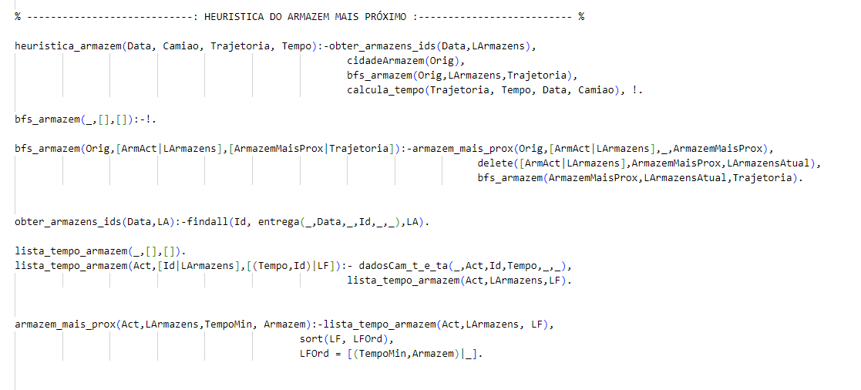*heuristica_armazem*: entregar no armazém mais próximo
* *heuristicaEntrega*: efetuar a entrega de maior massa

* *heuristica_tempo_massa*: combinar distância para a entrega com massa entregue

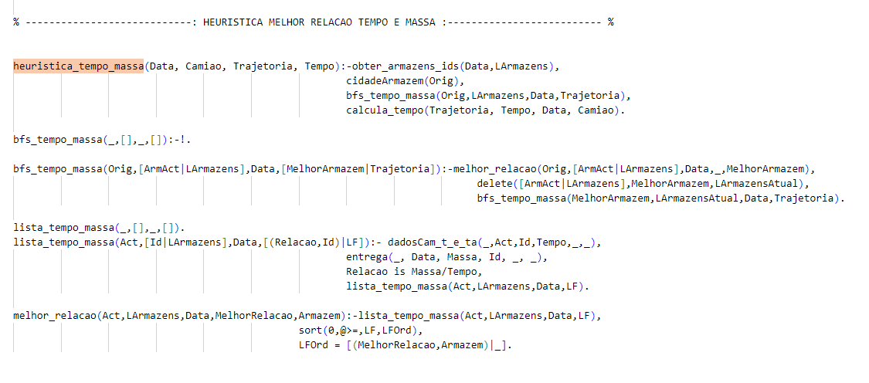

A implementação de todas elas seguiu um raciocínio análogo e efetuou os seguintes passos:

1. Obtém-se a lista dos ids dos armazéns onde efetuar as entregas na data desejada
2. Obtém-se o Armazém Principal (Matosinhos) através do facto cidadeArmazem
3. Chama-se o predicado bfs correspondente (bfs_armazém para a heurística do armazém mais próximo; bfsEntrega para o da entrega com a maior massa e bfs_tempo_massa para a heurística combinada)
4. O método bfs chama o predicado que:
   1. Chama outro predicado que retorna uma lista em que cada elemento é constituído pelo ID de cada armazém e pelo atributo relevante correspondente (tempo do percurso para cada armazém ou massa de cada entrega ou relação entre tempo e massa)
   2. Ordena essa lista por ordem crescente no caso do armazém mais próximo e decrescente no caso das outras heurísticas
   3. Extrai o primeiro elemento da lista pois é o próximo armazém a ser escolhido
5. Elimina-se o armazém escolhido da lista dos IDs dos armazéns correspondentes às entregas
6. Chama-se recursivamente bfs até não existirem mais armazéns para escolher em cada iteração guarda-se numa lista o armazém escolhido nessa iteração
7. Assim que obtivemos a trajetória, apenas resta calcular o seu tempo chamando o **calcula_tempo**.
8. Análise da Qualidade das Heurísticas

De seguida, segue-se a Tabela 2, onde é realizada a análise da qualidade das heurísticas:

|  |  |  |  |  |  |  |
| --- | --- | --- | --- | --- | --- | --- |
| Nº de Armazéns de Entrega | Solução Ótima | Tempo para Entregas: Solução Ótima | Tempo para  Heurística do menor tempo | Tempo para Heurística da maior massa | Tempo para Heurística combinada | Melhor solução pelas 3 heurísticas |
| 5 | [8,1,3,11,9] | 412.56 | 451.61 | 574.75 | 430.33 | 430.33 |
| 6 | [8,3,1,17,11,9] | 453.59 | 497.03 | 622.91 | 489.65 | 489.65 |
| 7 | [17,8,3,1,14,11,9] | 500.44 | 546.65 | 653.41 | 558.33 | 546.65 |
| 8 | [17,8,3,12,1,14,11,9] | 532.44 | 585.83 | 640.45 | 632.86 | 585.83 |
| 9 | [8,3,12,6,14,1,17,11,9] | 562.65 | 614.85 | 696.75 | 711.53 | 614.85 |
| 10 | [17,8,3,12,6,14,1,11,13,9] | 618.03 | 668.82 | 845.36 | 773.97 | 668.82 |
| 11 |  |  | 692.25 | 944.22 | 858.96 | 692.25 |
| 12 |  |  | 728.78 | 1028.62 | 891.09 | 728.78 |
| 13 |  |  | 838.62 | 1208.38 | 944.22 | 838.62 |
| 14 |  |  | 867.39 | 1277.18 | 811.41 | 811.41 |
| 15 |  |  | 919.43 | 1365.32 | 863.74 | 863.74 |
| 16 |  |  | 955.40 | 1510.15 | 912.98 | 912.98 |

*Tabela 2 – Avaliação das Heurísticas*

1. Conclusão

Em suma, concluímos que o modo de obtenção do planeamento do camião para um dado dia depende do nosso objetivo. Se pretendermos planear para o dia presente e se as entregas forem inferiores a 10, não precisamos de recorrer às heurísticas.

Contudo, se o número de entregas for elevado, torna-se mais viável escolher uma das heurísticas e aconselhamos, consoante a nossa análise, a heurística do menor tempo, visto que, em aproximadamente 60% dos resultados obtidos, foi a que obteve a trajetória mais rápida.